Paso 1
Imagen 01
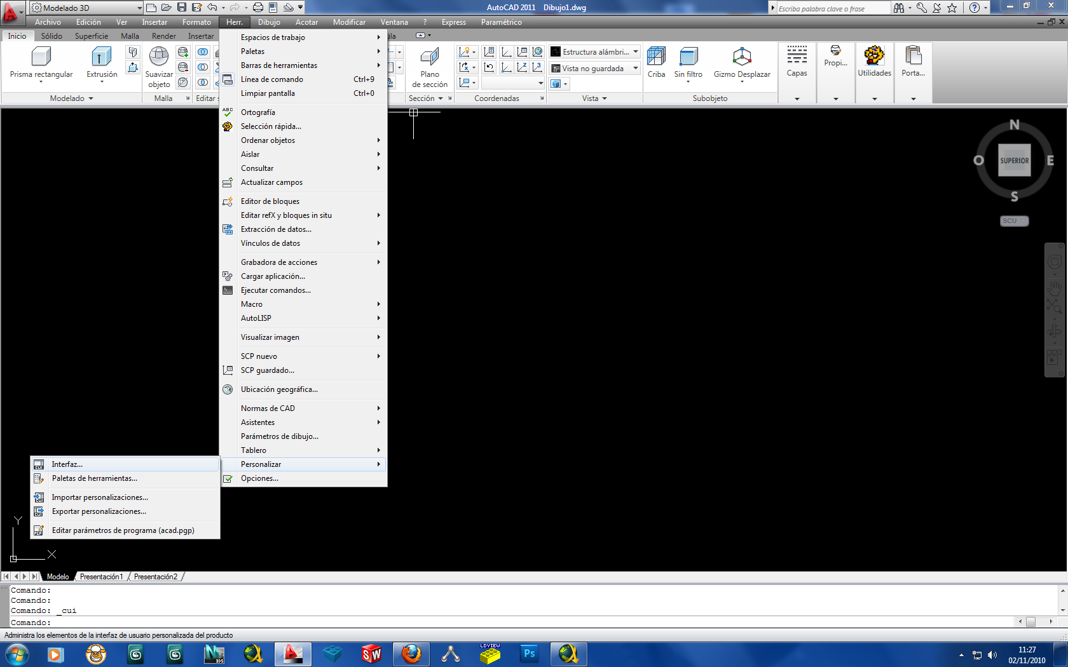
Opciones/Personalizar interfaz.
Tenemos este cuadro de dialogo, en la parte inferior, COMANDOS, crear uno nuevo.
Menú emergente .(imagen 02)
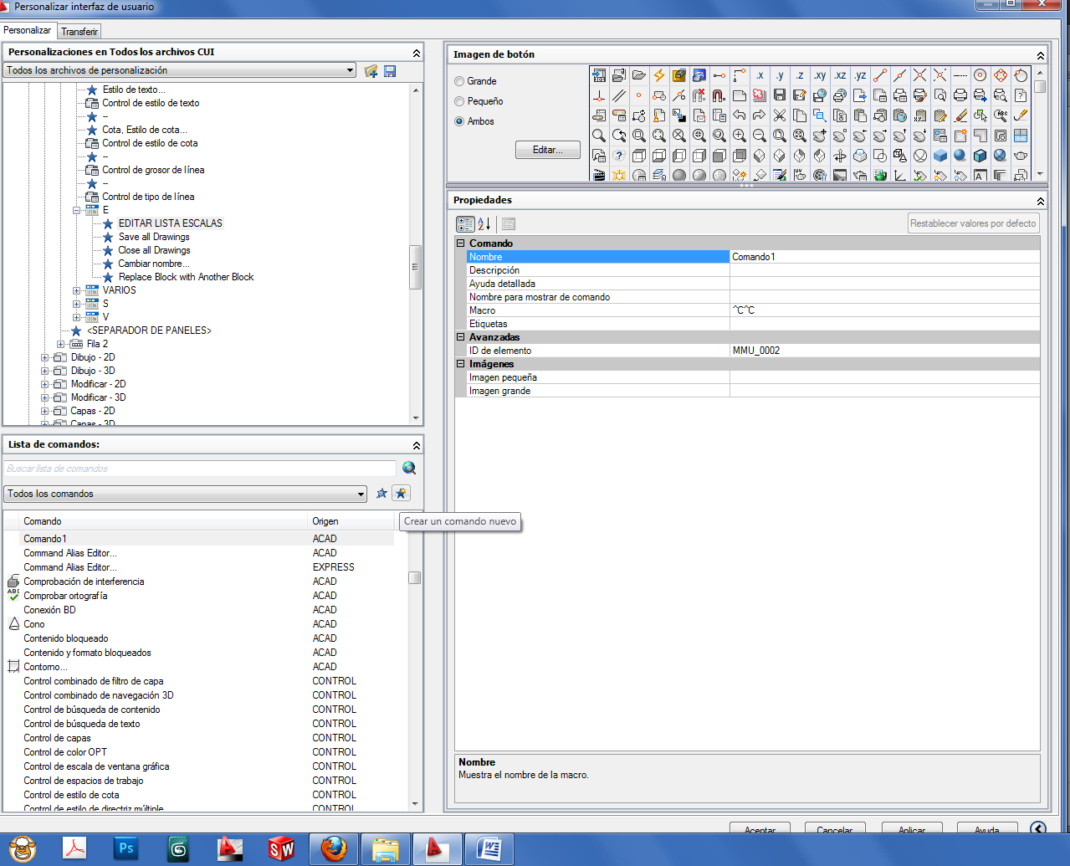

Paso 2
Nos aparece este cuadro, rellena el cuadro, llámalo como quieras, pero te aconsejo que tenga algo que ver con la función que va a realizar.
Nombre Editar Lista de Escalas.
Descripción Elimina Escalas inservibles
Nombre para mostrar Limpia Escalas
Macro ^C^C-editarlistaescalas R S ^C^C
Imagen 03
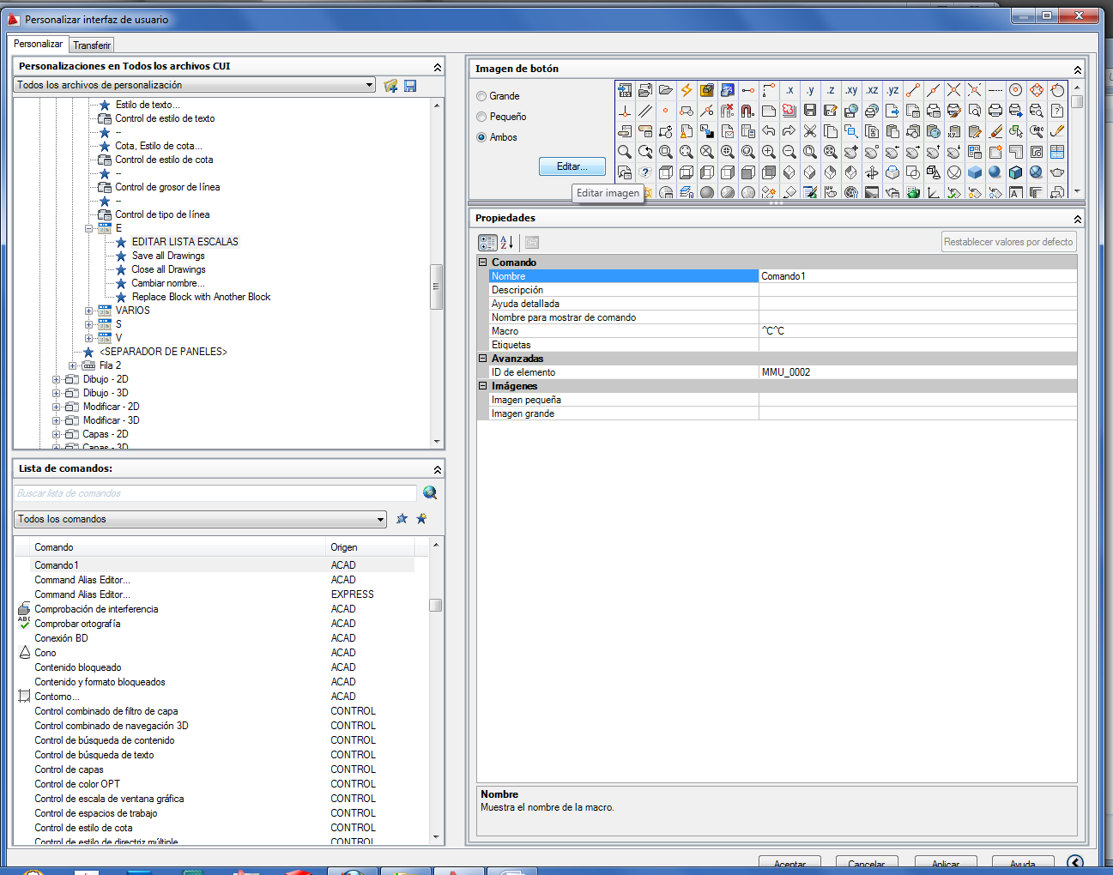

MUY IMPORTANTE COPIAR LA MACRO EXACTAMENTE TAL Y COMO ESTÁ.

Paso 3
Debería quedarte un cuadro semejante a este, el icono lo has de seleccionar de tu biblioteca o lo creas en un momento, una vez hecho todo esto tan solo has de arrastrar el nuevo comando creado, hasta una de las barras de herramientas que utilices normalmente, y soltarlo sobre esa barra, aplicar y aceptar.
Imagen 04
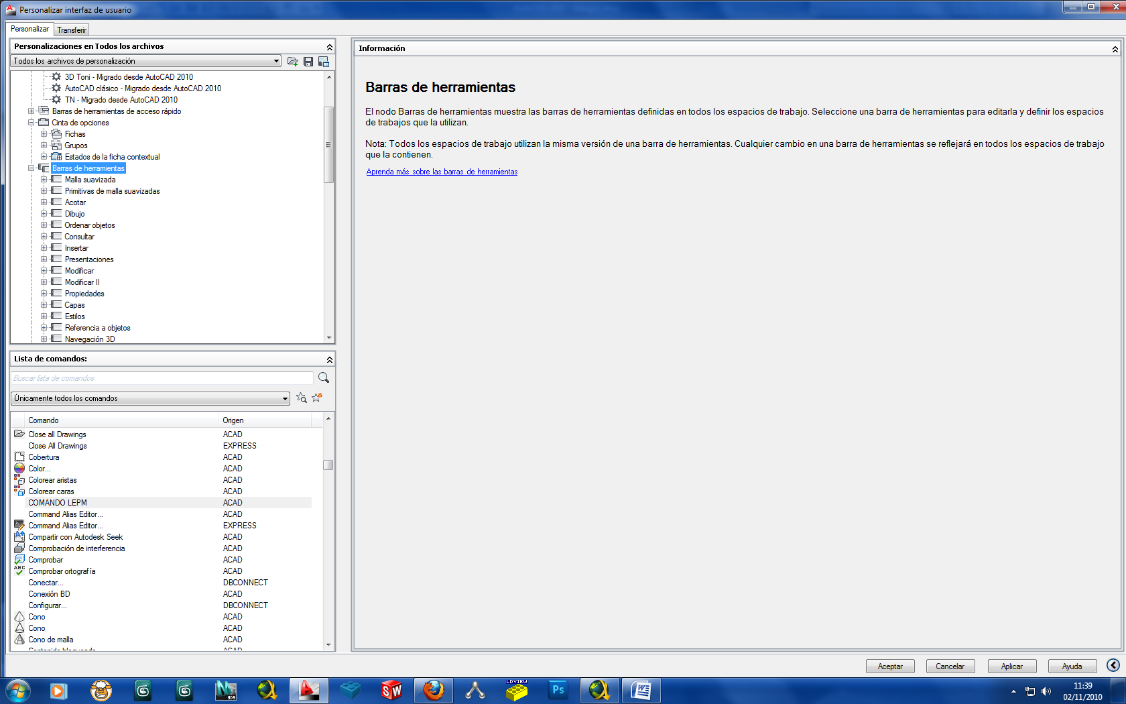

En este caso lo he incrustado en la barra Capas.
Imagen 05
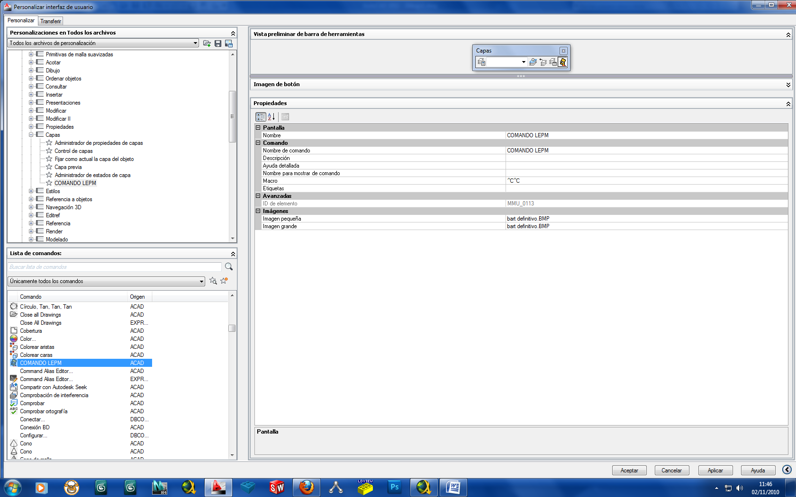

Creo que debes reiniciar Autocad y lo tienes listo, cada vez que te aparezca la dichosa lista repleta de escalas tan solo clic sobre el icono y adiós a la lista interminable, nos quedaremos con la lista que tiene nuestro dibujo por defecto y las que estemos utilizando en ese momento,,,, es muy importante que nuestro dibujo de inicio NO CONTENGA escalas de más.

Imagen 06
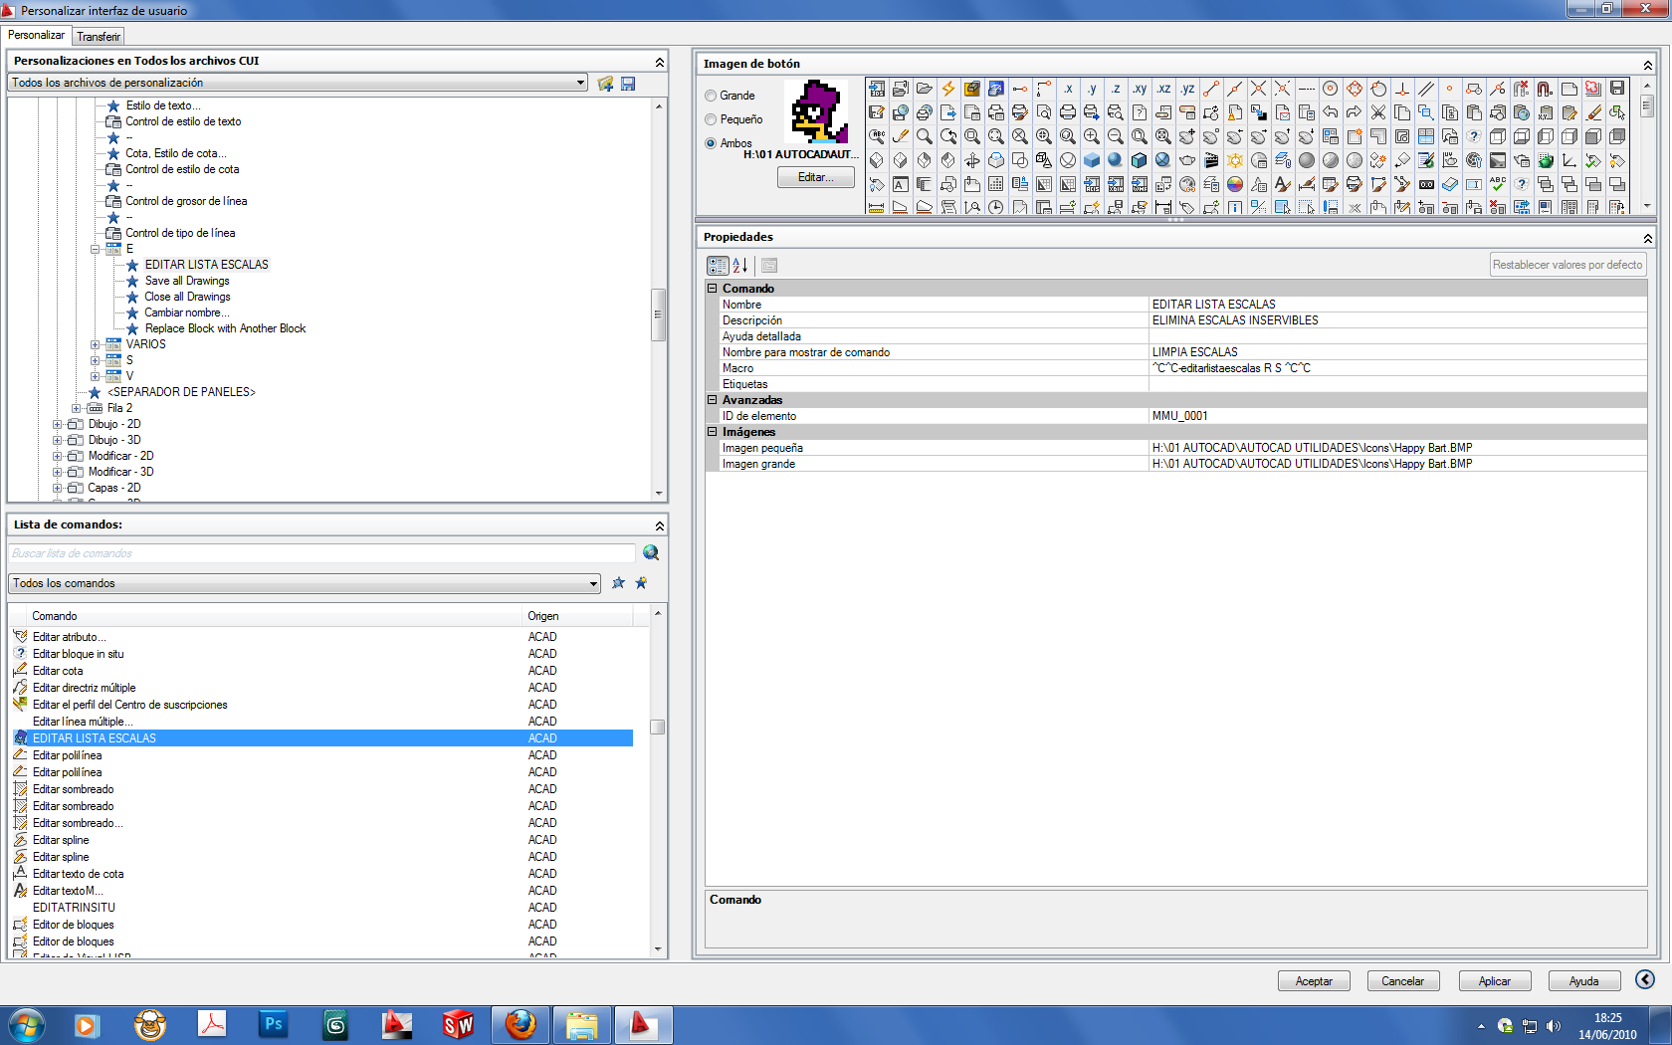
Espero haber sido claro, si no le quedo claro o no supe explicarme bien no dude en volver a comentármelo.
Un saludo

